***John Bannon : kritisch bedreigde vogels***

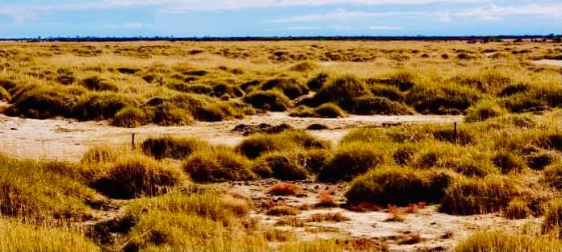

*Groot nieuws van “down under”!*

*Net gehoord van John Young, veruit de voornaamste veldornitholoog in Australië, die zoals gewoonlijk op verkenning is in the “outback”.*

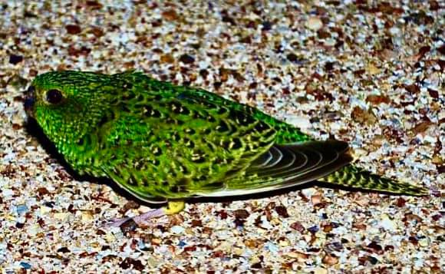*Op 15 juni 2012, ’s avonds, vond hij een NIEUWE populatie van de kritisch bedreigde nachtparkiet, op een totaal NIEUWE locatie. Men hoorde hen hard roepen. Dit wil zeggen dat ze waarschijnlijk aan ’t broeden zijn. Een eerste indicatie duidt op 4 koppels in een bepaald gebied, waarvan de locatie niet bekend gemaakt wordt.*

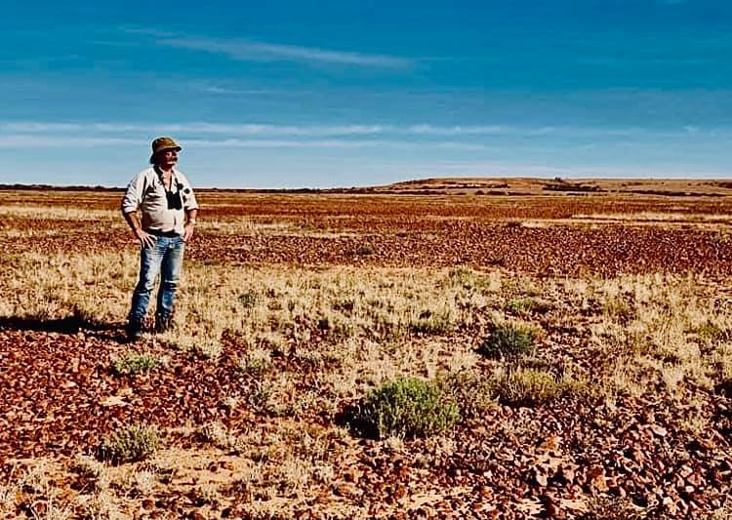

*Hij is de man die, in 2013, voor het eerst in 100 jaar een foto kon maken van een levende nachtparkiet. Deze baanbrekende ontdekking was de directe aanleiding tot het oprichten van het Pullen Pullen reservaat, meer dan 60000 hectaren groot, waar op dat ogenblik een populatie van 30 – 100 vogels werd opgemerkt.*

*De aanwezigheid van nachtparkieten werd ook bevestigd in het nabijgelegen Diamantina National Park. Het officieel wetenschappelijk rapport van de Australian Wildlife Conservancy, waarin hun aanwezigheid bevestigd wordt, is echter nog niet vrijgegeven aan de rest van de ornithologische wereld.*

*Dank zij de vasthoudendheid van onafhankelijke burgerlijke wetenschappers zoals John Young en de toegewijde professionele veldwerkers van het Pullen Pullen reservaat, wordt de status, leef- en broedgewoontes van deze mythologische vogel – dikwijls genoemd als de Heilige Graal onder de vogels - steeds beter begrepen.*

*Effectieve praktijken zoals het onder controle houden van roofdieren (in dit geval wilde katten), het verwijderen van omheiningen en nog andere maatregelen in het Pullen Pullen reservaat, hebben reeds geleid tot de verzekering van het voortbestaan van deze nachtparkiet zowel op korte als op lange termijn.*